БИЛЕТ № 19
- Ввод заданий в ОС и работа системных функций.
Задание – внешняя еденица работы системы, для которой система ресурсов не выделяет.
Программа
Системного ввода
Главный планировщик
ошибка
Входная система задания
II уровень
Инициатор
Процесс
задача
III уровень
Процессы
Программа
Системного вывода
Программа системного ввода – планировщик 1 уровня
Командный интерпритатор берет входное задание
В том случае, если система считает, что есть ресурс для активизации задания, то активизируется планировщик 2-го уровня, то он выбирает задание с наивысшим приритетом. В том случае, если система считает, что есть ресурс для активизации задания, то активизируется планировщик. Инициатор проверяет наличие ресурсов для выполнения задания. Если ресурсов нет, то задание сбрасывается. Если всё в порядке, то образуется задача или процесс. Как только сформирован TCB система должна его обязательно выполнить. При формировании PCB определяется программа подчиненная задаче, и данные, которые должна выполнить программа. Как только освобождается процессор, всплывает планировщик 3-го уровня, который обрабатывает TCB или PSB, ищет наиболее приоритетный процесс, который можно запустить
Программа системного ввода — ридер (системное имя RDR, RDR400, RDR3200) — осуществляет прочтение и перенос любого задания с устройства системного ввода в одну из входных очередей, расположенных на системном НМД (набор данных SYS1.

После запуска она постоянно следит за устройством системного ввода, физический адрес которого оператор ЭВМ указал в соответствующей директиве.

Как только на устройстве системного ввода появляется какое-нибудь задание, ридер сразу же приступает к его обработке.

Если же на устройстве системного ввода долгое время отсутствуют какие-либо запуски, оператор ЭВМ для высвобождения объема памяти может снять программу системного ввода.

При этом вычислительный процесс не останавливается, поскольку новые задания поступают в ОП на решение из ранее заполненных системных очередей, но осуществить ввод дополнительных заданий с устройства системного ввода невозможно.

Иногда вычислительный процесс организуется таким образом, что задания в ЭВМ поступают сразу с двух устройств системного ввода (например, через перфокар-точный ввод и дисплейную станцию коллективного пользования).

В этом случае оператор запускает две программы системного ввода, каждая из которых обслуживает свое устройство.

Во время работы программа системного ввода считывает операторы входного потока; проверяет правильность написания операторов ЯУЗ; пополняет запуски заданий текстами из каталогизированных процедур; формирует в системных входных очередях специальные таблицы, характеризующие каждое задание, каждый пункт задания, все необходимые наборы данных; копирует массивы информации из входного потока на ВУ.

2) Виды связанного распределения памяти.
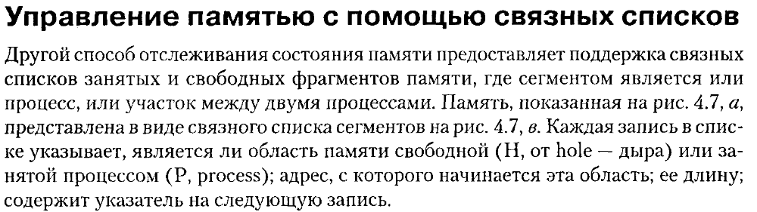
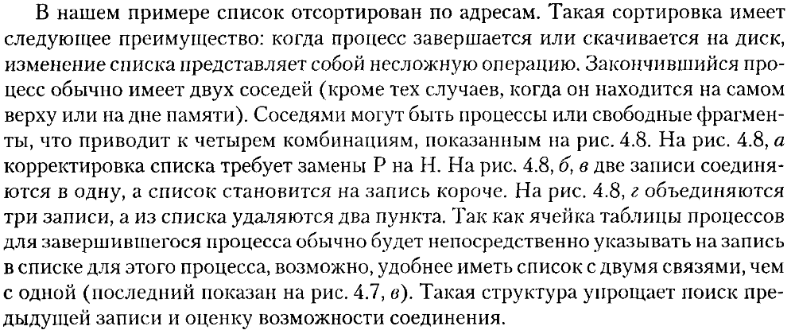
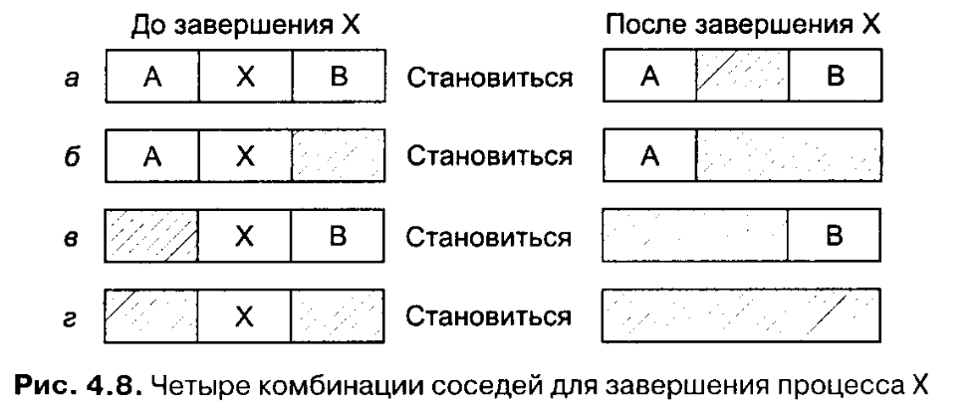
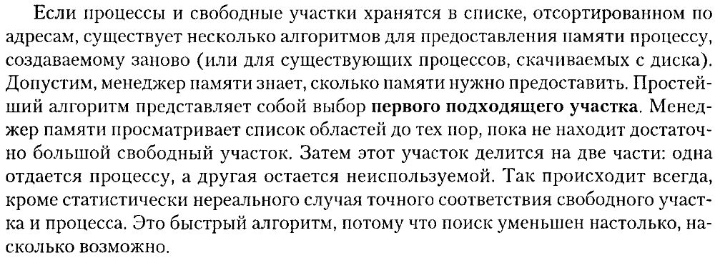
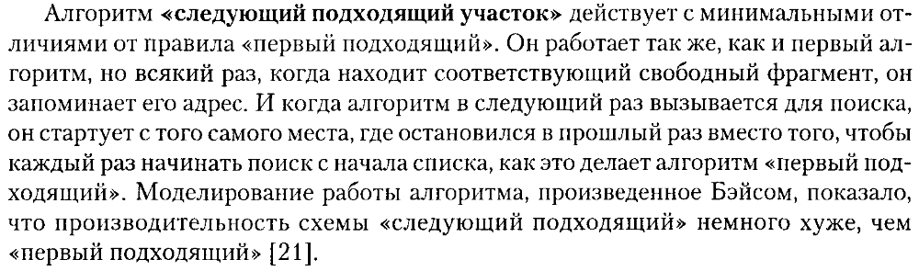
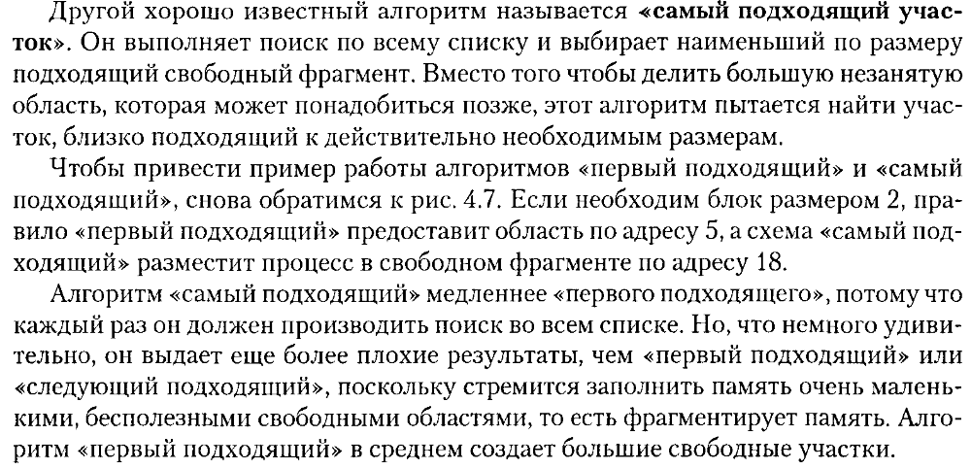
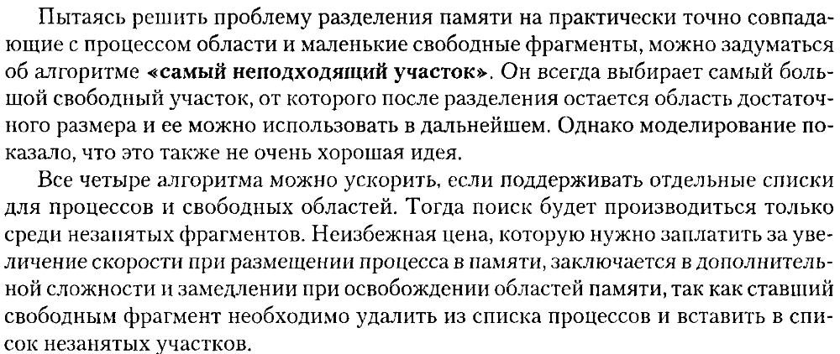
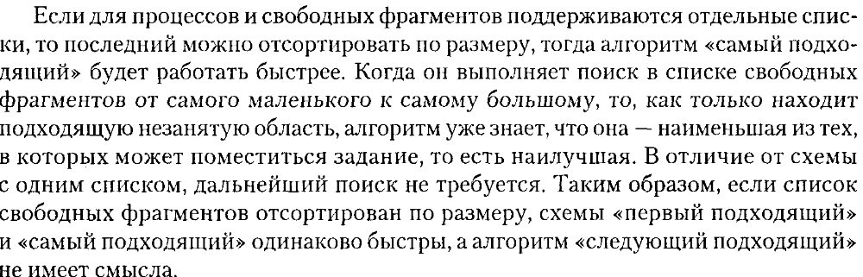
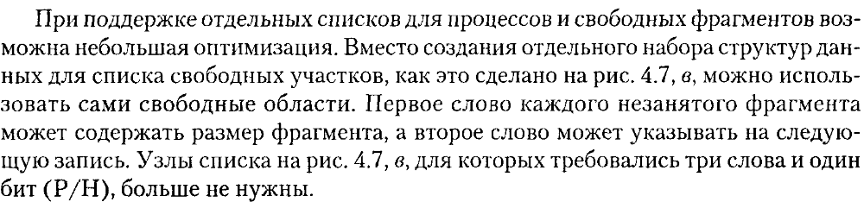
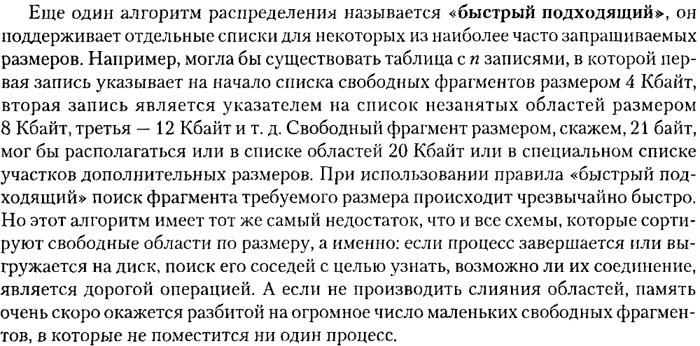
3) Особенности хранения пустого дискового пространства в различных ОС.
1. Битовая карта – минимизирует объем информации по кластерам. Обычно битовая карта привязывается к непосредственному указанию кластеров, занятых файлом
2. FAT – на каждый кластер выделено поле для указания следующего кластера
3. В определенном месте файловой системы выделена зона для хранения некоторого числа свободных кластеров.

4) Особенности ОС вычислительных сетей.
Ответ:

Доп.инфа:
В сетевой операционной системе пользователи знают о существовании многочисленных компьютеров, могут регистрироваться на удаленных машинах и копировать файлы с одной машины на другую. Каждый компьютер работает под управлением локальной операционной системы и имеет своего собственного локального пользователя (или пользователей).
Сетевые операционные системы несущественно отличаются от однопроцессорных операционных систем. Ясно, что они нуждаются в сетевом интерфейсном контроллере и специальном низкоуровневом программном обеспечении, поддерживающем работу контроллера, а также в программах, разрешающих пользователям удаленную регистрацию в системе и доступ к удаленным файлам. Но эти дополнения, по сути, не изменяют структуры операционной системы.
Сетевая ОС поддерживает клиент-серверные технологии.
В развитии современных операционных систем наблюдается тенденция в сторону дальнейшего переноса кода в верхние уровни и удалении при этом всего, что только возможно, из режима ядра, оставляя минимальное микроядро. Обычно это осуществляется перекладыванием выполнения большинства задач операционной системы на средства пользовательских процессов. Получая запрос на какую-либо операцию, например чтение блока файла, пользовательский процесс (теперь называемый обслуживаемым процессом или клиентским процессом) посылает запрос серверному (обслуживающему) процессу, который его обрабатывает и высылает назад ответ.
В модели, показанной в задачу ядра входит только управление связью между клиентами и серверами. Благодаря разделению операционной системы на части, каждая из которых управляет всего одним элементом системы (файловой системой, процессами, терминалом или памятью), все части становятся маленькими и управляемыми. К тому же, поскольку все серверы работают как процессы в режиме пользователя, а не в режиме ядра, они не имеют прямого доступа к оборудованию. Поэтому если происходит ошибка на файловом сервере, может разрушиться служба обработки файловых запросов, но это обычно не приводит к остановке всей машины целиком.
Другое преимущество модели клиент-сервер заключается в ее простой адаптации к использованию в распределенных системах. Если клиент общается с сервером, посылая ему сообщения, клиенту не нужно знать, обрабатывается ли его сообщение локально на его собственной машине или оно было послано по сети серверу на удаленной машине. С точки зрения клиента происходит одно и то же в обоих случаях: запрос был послан, и на него получен ответ
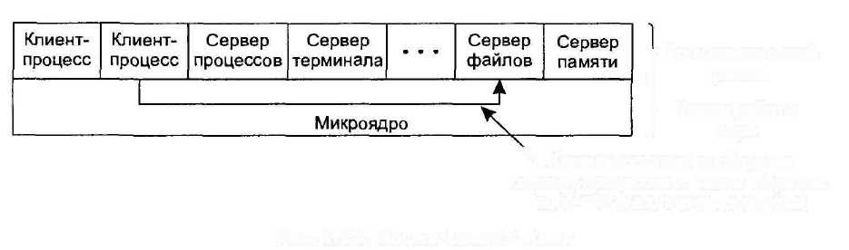

5 Состав и функции блока обработки процессов.
Шпора(книга Симона):
Количество PCB определяется количеством выполняемый в данный момент процессов.
Блок управления процессом (РСВ ⎯ process control block)

Выполнение функций ОС, связанных с управлением процессами, осуществляется с помощью блока управления процессом (РСВ). Вход в процесс (фиксация системой процесса) ⎯ это создание его блока управления (РСВ), а выход из процесса ⎯ это его уничтожение, т. е. уничтожение его блока управления.
Таким образом для каждого активизированного процесса система создает РСВ, в котором в сжатом виде содержится информация о процессе, используемая при управлении. РСВ ⎯ это системная структура данных, содержащая определенные сведения о процессе и имеющая следующие поля:
- Уникальный идентификатор процесса (имя)
- Текущее состояние процесса.
- Приоритет процесса.
- Указатели участка памяти выделенного программе, подчиненной данному процессу.
- Указатели выделенных ему ресурсов.
- Область сохранения регистров.
- Права процесса (список разрешенных операций)
- Связи зависимости в иерархии процессов (список дочерних процессов, имя родительского процесса)
- Пусковой адрес программы, подчиненной данному процессу.
Когда ОС переключает процессор с процесса на процесс, она использует области сохранения регистров в РСВ для запоминания информации, необходимой для рестарта (повторного запуска) каждого процесса с точки прерывания, когда он в следующий раз получит в свое распоряжение процессор. Количество процессов в системе ограничено и определяется самой системой, пользователем во время генерации ОС или при загрузке. Неудачное определение количества одновременно исполняемых программ может привести к снижению полезной эффективности работы системы, т.к. переключение процессов требует выполнения дополнительных операций по сохранению и восстановлению состояния процессов. Блоки управления системных процессов создаются при загрузке системы. Это необходимо, чтобы система выполняла свои функции достаточно быстро, и время реакции ОС было минимальным. Однако, количество блоков управления системными процессами меньше, чем количество самих системных процессов. Это связано с тем, что структура ОС имеет либо оверлейную, либо динамически ⎯ последовательную структуру иерархического типа, и нет необходимости создавать для программ, которые никогда не будут находиться одновременно в оперативной памяти, отдельные РСВ. При такой организации легко учитывать приоритеты системных процессов, выстроив их по приоритетам заранее при инициализации системы. Блоки управления проблемными (пользовательскими) процессами создаются в процессе активизации процессов динамически. Все РСВ находятся в выделенной системной области памяти.
В каждом PCB есть поле состояния процесса. Все блоки управления системными процессами располагаются в порядке убывания приоритетов и находятся в системной области памяти. Если приоритеты системных блоков можно определить заранее, то для проблемных процессов необходима таблица приоритетов проблемных программ. Каждый блок РСВ имеет стандартную структуру, фиксированный размер, точку входа, содержит указанную выше информацию и дополнительную информацию для синхронизации процессов. Для синхронизации в РСВ имеются четыре поля:
1-2. Поля для организации цепочки связи.
3-4. Поля для организации цепочки ожидания.
В цепочке связи указывается адрес РСВ вызываемого (поле 1) и вызывающего (поле 2) процесса.
В цепочке ожидания, в поле 3 указывается адрес РСВ вызываемого процесса, если вызываемый процесс занят. В поле 4 занятого процесса находится число процессов, которые ожидают данный.
Если процесс А пытается вызвать процесс В, а у процесса В в РСВ занята цепочка связей, то есть он является вызываемым по отношению к другим процессам, тогда адрес процесса В записывается в цепочке ожидания РСВ процесса А, а в поле счетчика ожидания РСВ процесса В добавляется 1. Как только процесс В завершает выполнение своих функций, он передает управление вызывающему процессу следующим образом: В проверяет состояние своего счетчика ожидания, и, если счетчик больше 0, то среди РСВ других процессов ищется первый (по приоритету или другим признакам) процесс, в поле 3 РСВ которого стоит имя ожидаемого процесса, в данном случае В, тогда управление передается этому процессу.

